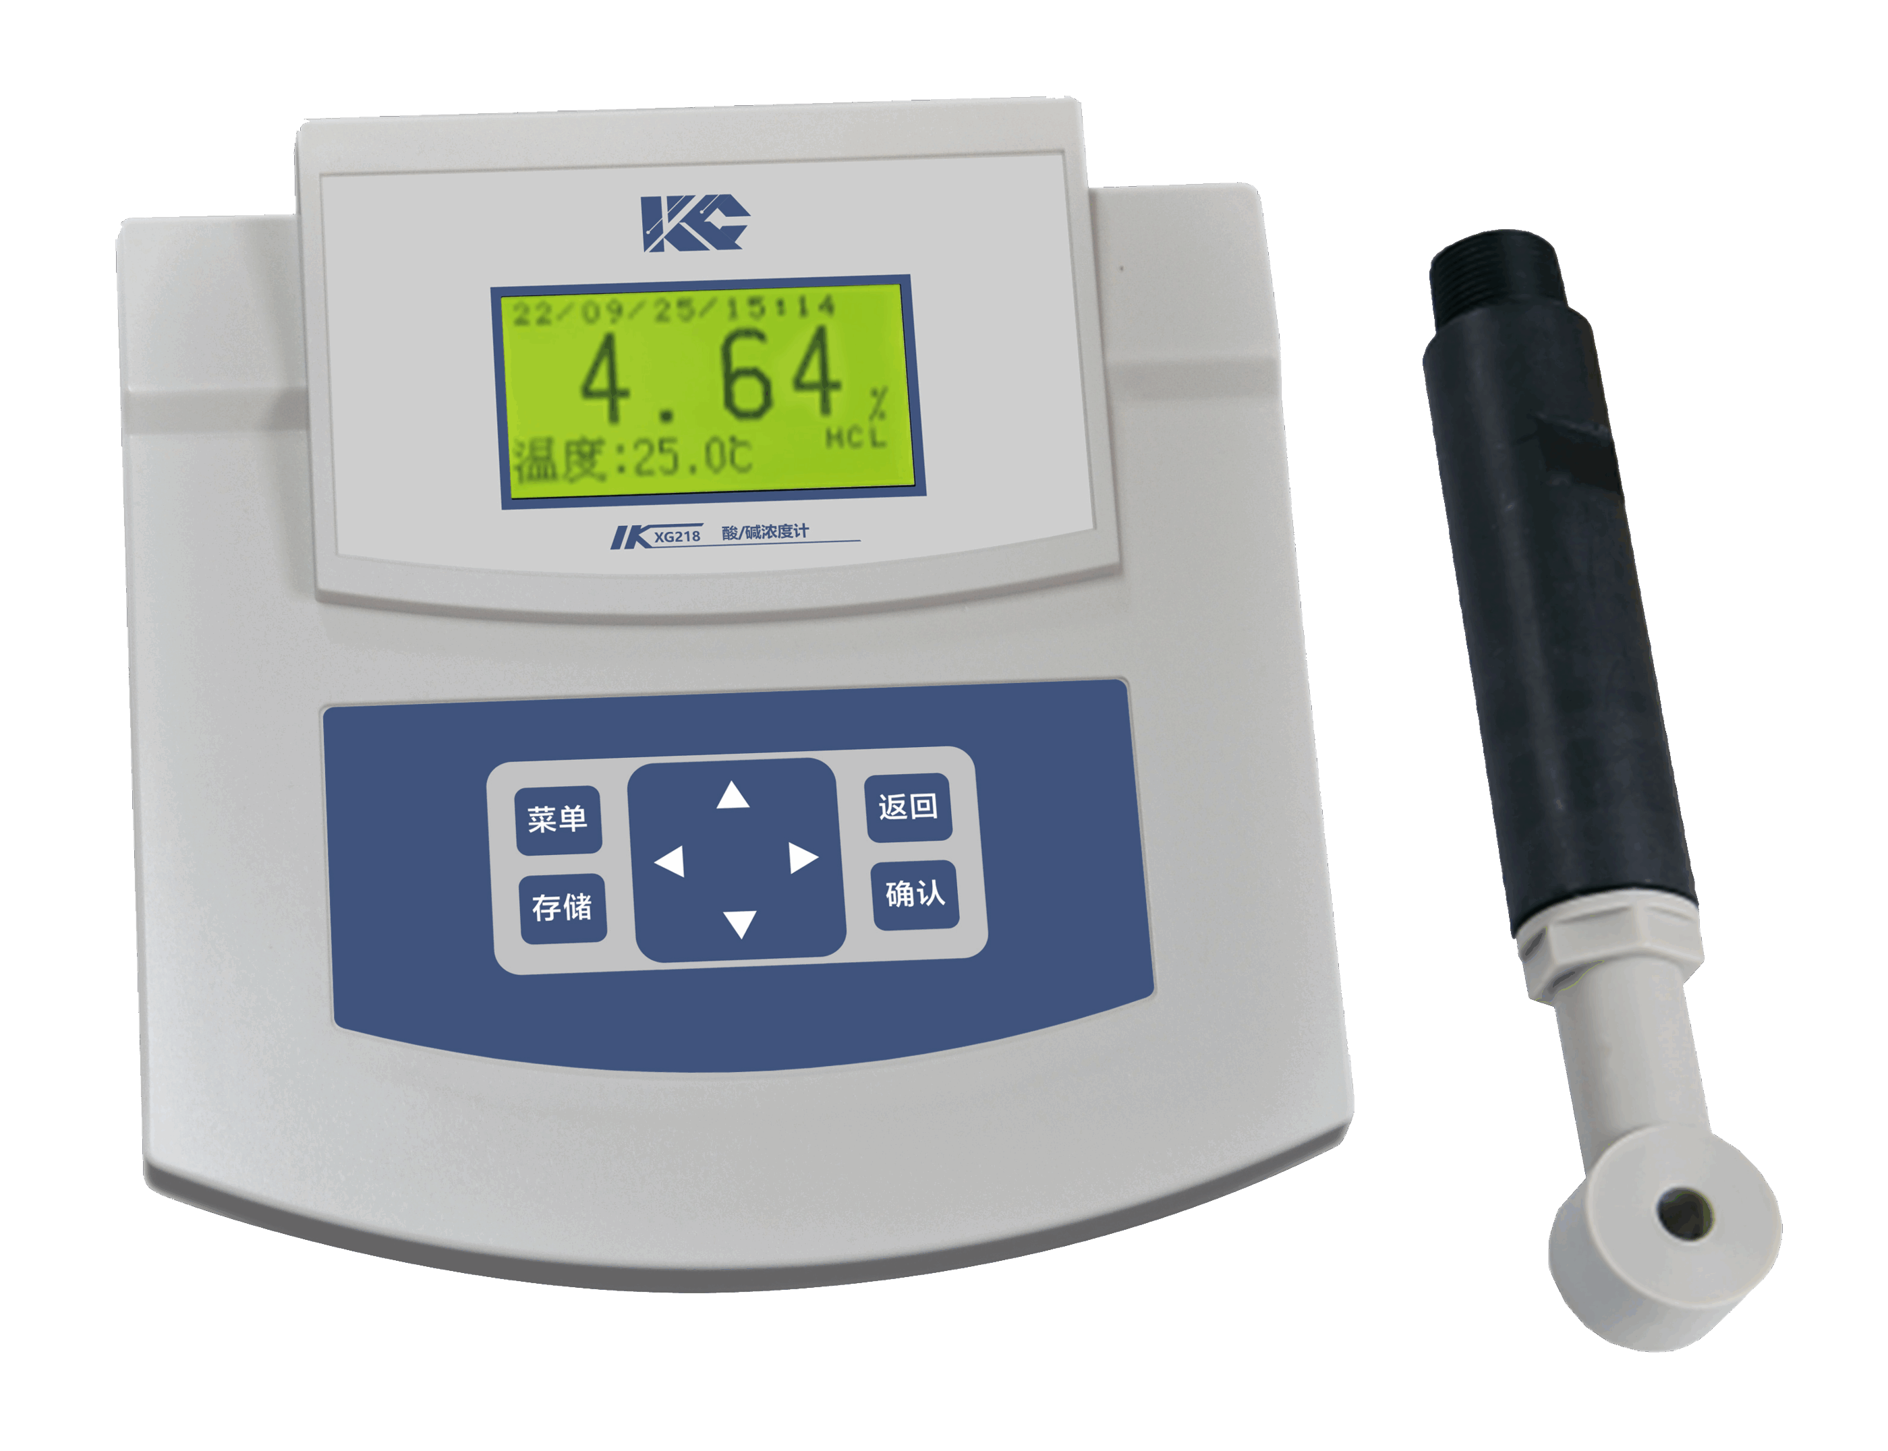
XG218 实验室酸/碱浓度计

XG218 实验室酸/碱浓度计采用电磁式电导率电极。无极式传感器采用一对线绕合金环形线圈，传感器的探头与被测过程溶液体是完全隔离的（非接触）。两个线圈，一个作为发送器，另一个作为接收器。当给发送器线圈通电时，则电解质溶液导电产生感应电流，该感应电流与溶液的电导率成正比，接收器线圈检测该电流的大小，从而求出溶液的电导率值，仪表相继算出该溶液的浓度值。仪器具有全中文显示、中文菜单式操作、高智能化、多功能、测量性能高、环境适应性强等特点。应用于火电、化工化肥、冶金、环保、制药、生化、食品和自来水等行业工业过程中酸或碱的检测。

主要特点
- 仪器采用电磁感应式电极，耐腐蚀，测量范围宽，量程可定制
- 先进贴片工艺及一体化设计，高集成度电路设计稳定耐用
- 先进单片机技术，高性能，低功率
- 中文菜单显示，易于理解，便于操作
- 温度自动补偿，实现准确测量
- 数据循环存储，自动清除溢出，操作简单，查询方便，断电数据存储时间10年以上
- 采用24位A/D转换和单片机微处理技术，高集成度电路设计稳定耐用
技术指标
显 示： 128×64点阵液晶，中文显示
测量范围： HCL（0～10.00%）
NaOH(0～10.00%)
H₂SO₄(0～20.00%)
NaCL(0～20.00%)
HN0₃(0～15.00%)
Na₂CO₃(0～10.00%)
示值误差： ±2% F.S
分 辨 率： 0.01%
重 复 性： ≤1%
稳 定 性： ±1%F.S/4h
温度传感器：Pt1000
温补范围：（0～60）℃
温度误差： ±0.5℃
水样温度：（5～50）℃
环境温度：（5～45）℃
环境湿度： ≤85%RH(无冷凝)
供电电源： AC220V±10% 50Hz±10%
功 率： ≤5W
外形尺寸： 200mm×200mm×85mm
重 量： 2kg

